

**UNIVERSIDAD TECNOLÓGICA DEL PERÚ**

**“Año del bicentenario de la consolidación de nuestra independencia y de la conmemoración de las heroicas batallas de Junín y Ayacucho”**

**INTEGRADOR I: SISTEMAS SOFTWARE**

**AVANCE DE PROYECTO FINAL 1**

**Docente:**

MG. EVELYN MARILYN RIVEROS HUAMAN

**Integrantes:**

Victor Letran Quispe Barboza 1533386

Estuard Maygeir Paucar Chagua U21101108

Stanley Fransshesco Castillo Canchari 1914361

Cesar Rojas Llamocca U23209520

**Seccion:**

47212

Lima, 05 de septiembre de 2024

Avance Proyecto Final 1

PRESENTACION 3

Visión 4

Misión 4

Organigrama 5

Problema de la Empresa 5

Impacto en los Procesos: 6

Estructura SRS con Requerimientos Funcionales y No Funcionales 7

3. Requerimientos Específicos 8

3.1 Requerimientos Funcionales 8

3.2 Requerimientos No Funcionales 9

Lean Canvas 11

Project Charter: Desarrollo del Aplicativo de Gestión Comercial para RINTISA 12

Diagrama de Grantt 15

Diagrama WBS 16

Encuestas 17

Pantallas del Prototipo 20

Sistema de Gestión de Inventarios y Almacenamiento 20

Sistema de Gestión de Ventas y Marketing 23

Sistema Integral de Gestión de la Cadena de Suministro 26

Diagrama de Clases 28

Diagrama Entidad-Relación 29

Referencias Bibliográficas 30

### PRESENTACION

El proyecto para la nueva unidad de negocio aún no dispone de un plan para la creación de un aplicativo que mejora la situación comercial de la empresa, enfocándose en el marketing. Siendo una empresa emergente dentro de un grupo corporativo más grande, es fundamental evaluar las ventajas de establecer un corporativo con estrategias específicas para cada unidad de negocio y formular un proceso de dirección estratégica adecuado. El problema que persisten en la empresa RINTISA, permite que su cadena de productividad de los alimentos sea ineficiencia, siendo una causa principal que existe perdida de productos almacenado.

Así mismo, la falta de un plan en la creación del diseño de un app que promueva la gestión de cuentas bajo el alineamiento de los objetivos de marketing y ventas, dicha aplicación favorecerá a la empresa, pues durante mucho tiempo el plan estratégico de marketing de la empresa no beneficia totalmente, perjudicando el nivel de ventas, rotación de productos, impedimentos de nuevas entradas, creación de nuevos productos, saturación de stock, perdida de productos por fecha de vencimiento y entre otros. Siendo necesario implementar un plan estratégico que resuelva los problemas por identificar.

Dado que es una empresa nueva, es crucial conocer, identificar y formular las bases del proceso de dirección estratégica, ya que aún no las tiene definidas. Es importante determinar si el nuevo negocio competirá en función del precio o de la diferenciación (identificando el elemento diferenciador) y elaborar una propuesta de valor. Además, se debe entender el sector del negocio y su orientación hacia B2B o B2C, así como la segmentación previa y los canales de distribución o puntos de venta propuestos. Con esta información, se llevará a cabo un análisis del entorno macro y micro, se definirá el modelo de negocio y se determinará la estrategia competitiva. Se recomienda desarrollar un plan estratégico que esté alineado con la estrategia de la empresa matriz.

En un entorno globalizado, la implementación de un plan estratégico es crucial para emprendedores y empresas que buscan explorar nuevos sectores o expandir sus operaciones. La planificación estratégica permite a las empresas ser competitivas en el mercado global, ya sea en su país de origen o en otros, cumpliendo con los requisitos del mercado. Los tratados de libre comercio facilitan los negocios bilaterales y multilaterales, así como las relaciones con bloques económicos. Por lo tanto, un plan de marketing puede ser una herramienta valiosa para fortalecer cualquier empresa con intenciones publicitarias, de reconocimiento de marca, penetración de mercado, etc., y para mantenerse competitiva frente a sus rivales.

### Visión

“Ser una empresa destacada en la industria de productos para mascotas, reconocida por mejorar la calidad de vida de los animales a través de productos innovadores.”

### Misión

“Ofrecer un estilo de vida saludable mediante productos innovadores que cumplan con altos estándares de calidad y tecnología, fortaleciendo la conexión emocional y promoviendo el bienestar integral de las mascotas.”

### Organigrama

### Problema de la Empresa

La empresa RINTISA enfrenta problemas significativos en la eficiencia de su cadena de productividad, especialmente en la gestión de alimentos almacenados. Esta ineficiencia se traduce en pérdidas constantes de productos debido al vencimiento y a la saturación del stock, lo que afecta negativamente la rotación de productos y, en consecuencia, las ventas. Además, la falta de un plan estratégico de marketing alineado con los objetivos de la empresa ha dificultado la creación de nuevos productos, la optimización del stock y la captación de nuevos clientes.

### Impacto en los Procesos:

Pérdida de Productos Almacenados:

Los productos vencidos representan una pérdida directa de recursos y afectan la rentabilidad.

La saturación del stock impide una adecuada rotación de productos, incrementando las pérdidas por vencimiento.

Ineficiencia en la Cadena de Productividad:

La falta de un control eficiente en la cadena de suministro afecta la capacidad de la empresa para responder rápidamente a las demandas del mercado.

La ineficiencia en los procesos internos reduce la capacidad de la empresa para introducir nuevos productos y gestionar adecuadamente el inventario.

Problemas en la Gestión de Marketing y Ventas:

La ausencia de un plan estratégico de marketing alineado con las metas de la empresa limita el crecimiento en ventas y la penetración en nuevos mercados.

La falta de herramientas adecuadas para la gestión de cuentas y marketing impide la implementación de estrategias efectivas que puedan mejorar la visibilidad de los productos y la captación de clientes.

Saturación de Stock:

La acumulación de productos en el inventario, sin una adecuada rotación, genera un aumento en los costos de almacenamiento y disminuye la eficiencia operativa.

La saturación impide la introducción de nuevos productos, afectando la innovación y el desarrollo de la empresa.

### Estructura SRS con Requerimientos Funcionales y No Funcionales

1. Introducción

1.1 Propósito: Describir el propósito del aplicativo que se va a desarrollar para la empresa RINTISA, que tiene como objetivo mejorar la situación comercial y resolver problemas en la cadena de productividad.

1.2 Alcance: El sistema cubrirá la gestión de inventarios, cuentas, marketing y ventas, alineado con los objetivos estratégicos de la empresa.

1.3 Definiciones, Acrónimos y Abreviaturas: Definiciones de términos específicos utilizados en el proyecto, como "Gestión de Inventarios", "Cuentas", "Marketing", etc.

1.4 Referencias: Documentos de apoyo, estándares, y cualquier referencia relevante que se haya utilizado en la definición de los requerimientos.

2. Descripción General

2.1 Perspectiva del Producto: El sistema será una herramienta integral para RINTISA, permitiendo mejorar la eficiencia operativa y alinearse con las estrategias de marketing y ventas.

2.2 Funcionalidades del Sistema: Un resumen de las funcionalidades clave como la gestión de inventarios, marketing, cuentas y ventas.

2.3 Usuarios y Perfiles: Identificación de los tipos de usuarios que interactuarán con el sistema (administradores, empleados de ventas, responsables de inventario, etc.).

2.4 Restricciones del Sistema: Limitaciones técnicas, como la necesidad de operar en múltiples plataformas (web y móvil), y cualquier otro requerimiento técnico relevante.

### 3. Requerimientos Específicos

### 3.1 Requerimientos Funcionales

Estos describen lo que el sistema debe hacer:

RF-01: El sistema debe permitir registrar la entrada y salida de productos del inventario.

RF-02: El sistema debe generar alertas automáticas para productos próximos a vencer.

RF-03: El sistema debe manejar la rotación de productos para optimizar el stock.

RF-04: Generación de reportes de inventario.

RF-05: Creación y administración de cuentas de usuario.

RF-06: Gestión de pedidos y preferencias de compra.

RF-07: Visualización de historial de pedidos.

RF-08: Creación y seguimiento de campañas de marketing.

RF-09: Reportes sobre impacto de campañas de marketing.

RF-10: Segmentación de clientes para campañas.

RF-11: Procesamiento y gestión de ventas.

RF-12: Generación automática de facturas.

RF-13: Generación de reportes de ventas e inventario.

RF-14: Exportación de reportes en formatos comunes.

### 3.2 Requerimientos No Funcionales

Estos describen las cualidades que el sistema debe cumplir:

RNF-01: Autenticación y autorización seguras.

RNF-02: Encriptación de datos sensibles.

RNF-03: Protección contra ataques comunes.

RNF-04: Capacidad para manejar 1000 transacciones concurrentes.

RNF-05: Tiempo de respuesta menor a 2 segundos para la mayoría de operaciones.

RNF-06: Escalabilidad vertical y horizontal.

RNF-07: Adición de nuevas funcionalidades sin afectar las existentes.

RNF-08: Compatibilidad con navegadores modernos y dispositivos móviles.

RNF-09: Integración con otros sistemas mediante APIs.

RNF-10: Interfaz intuitiva y accesible.

RNF-11: Cumplimiento con normas WCAG 2.1 para accesibilidad.

RNF-12: Código modular siguiendo principios SOLID.

RNF-13: Documentación adecuada para mantenibilidad.

4. Atributos del Sistema

4.1 Desempeño: Detalles adicionales sobre los requerimientos de rendimiento y cómo se medirá.

4.2 Seguridad: Descripción de las políticas y mecanismos de seguridad.

4.3 Usabilidad: Detalles sobre cómo se asegurará que el sistema sea fácil de usar.

4.4 Mantenibilidad: Información sobre la estructura del código y las prácticas de documentación.

5. Apéndices

Diagramas de flujo, tablas de datos, o cualquier información adicional que apoye la comprensión de los requerimientos.

### Lean Canvas

|  |  |  |  |  |  |
| --- | --- | --- | --- | --- | --- |
| **MODELO LEAN CANVAS: RINTISA** | | | | | |
| **SOCIOS CLAVE**    Para la gestión de inversiones, costes, recursos estratégicos, es necesario colaborar con diferentes socios, en el cual ayudará para el mejor desarrollo de la empresa de esa manera se pondrá conseguir diferentes atributos y beneficios de manera interna y externa.  1)Accionistas capitalista  2)Juntas administrativas | **ACTIVIDADES CLAVE**  1)Estrategia de publicidad  2) Utilización la estrategia de la fidelización.  3) Innovación de los productos y servicios.  4) Fidelización de cliente ofreciendo productos de calidad | **PROPUESTA DE VALOR**  El producto “Ahorro corriente”, se diferencia por diferentes aspectos.  1)Calidad de servicio  2)Accesibilidad con relación a su servicio  3)Servicio personal de un trabajador  4) Diferenciación de productos intangibles.  5)Ventas por medio del internet | | **RELACIÓN CON CLIENTES**  1) Cuenta con un sistema virtual de confianza para que los clientes puedan elegir el producto.  2) Brindar asesoría personalizada ganando su fidelización. | **SEGMENTACIÓN DE CLIENTE**  1) Cliente de nivel socio económico A, B, C, D.  2) Personas de edades entre 16 a 70 años.  3) Sexo: Hombres y mujeres |
| **RECURSOS CLAVE**  1) Trabajadores en diferentes áreas de la empresa.  2) Excelente recurso tecnológico por parte del sistema.  3) Sistema confiable para conseguir el inventario.  4) Estrategia publicitario | **CANALES**  1)Local físico a nivel nacional e internacional  2)Redes sociales  3)Sito web en internet  4) Aplicación de correo y llamadas de celulares, brindando las ofertas, promociones |
| **ESTRUCTURA DE COSTOS**  1) Servicios teléfono e internet.  2) Remuneración del colaborador.  3) Marketing: manejo de costo por parte de la publicidad en radio, televisión, internet, folletos, gigantografia, y entre otra modalidad. | | | **FUENTES DE INGRESOS**  1) Ventas de productos en las sucursales de la empresa.  2) Vender el producto en los mercados nacionales e internacionales.  3) Pago de compras de manera física por parte de las tarjetas de crédito, débito o efectivo.  4) Pago mediante internet de tarjetas de ahorro y crédito. | | |

### Project Charter: Desarrollo del Aplicativo de Gestión Comercial para RINTISA

|  |  |  |  |
| --- | --- | --- | --- |
| NOMBRE DEL PROYECTO | | SIGLAS DEL PROYECTO | |
| PROYECTO RNTISA 2024 | | RINTISA | |
| **Fecha de Inicio:** 1 de agosto de 2024 **Fecha de Finalización:** 31 de diciembre de 2024 **Presupuesto Estimado:** S/.150,000 **Equipo del Proyecto:** 4 Miembros | | | |
| Descripción del Proyecto | | | |
| El proyecto RINTISA 2024, consisten en realizar un plan la creación de un aplicativo que ayude el plan estratégico de marketing de la empresa, así mismo, para mejorar la situación actual de la empresa.  El proyecto será realizado en el área de sistema con ayuda del área de marketing que serán organizado por plazos para la revisión y seguimiento del aplicativo.  El proyecto será realizado desde el 01 de agosto hasta 31 de diciembre, dándose el desarrollo de las etapas que permite el diseño del nuevo aplicativo. La gestión de proyecto se enfocará en gestionar los objetivos estratégicos de marketing. | | | |
| Objetivos del Proyecto | | | |
| Optimizar la gestión de inventarios mediante el seguimiento preciso de productos y la reducción de pérdidas por vencimiento.  Aumentar la eficiencia en la gestión de cuentas para mejorar la experiencia del cliente y facilitar las ventas.  Mejorar la efectividad de las campañas de marketing a través de herramientas de segmentación y análisis.  Integrar la gestión de ventas para garantizar que los productos correctos estén disponibles en el momento y lugar adecuados. | | | |
| Alcance del Proyecto | | | |
| El alcance incluye el desarrollo, implementación y prueba del aplicativo para la gestión comercial de RINTISA. El sistema permitirá:  Registro y seguimiento de inventarios.  Gestión de cuentas de clientes.  Creación y análisis de campañas de marketing.  Procesamiento de ventas y generación de reportes.  El proyecto también contempla la capacitación del personal de RINTISA para usar la aplicación y su integración con otros sistemas corporativos. | | | |
| Requisitos del Proyecto | | | |
| Funcionales:  Registro y gestión de inventarios.  Gestión de cuentas de usuario.  Creación y análisis de campañas de marketing.  Procesamiento de ventas.  No Funcionales:  Seguridad en el manejo de datos.  Rendimiento óptimo (tiempo de respuesta < 2 segundos).  Escalabilidad y compatibilidad con múltiples plataformas.  Facilidad de uso y accesibilidad. | | | |
| Cronograma del Proyecto | | | |
| Fase | Fecha de Inicio | | Fecha de Finalización |
| Iniciación | 1 de agosto de 2024 | | 15 de agosto de 2024 |
| Planificación | 16 de agosto de 2024 | | 31 de agosto de 2024 |
| Diseño del Sistema | 1 de septiembre de 2024 | | 30 de septiembre de 2024 |
| Desarrollo | 1 de octubre de 2024 | | 15 de noviembre de 2024 |
| Pruebas | 16 de noviembre de 2024 | | 15 de diciembre de 2024 |
| Implementación y Cierre | 16 de diciembre de 2024 | | 31 de diciembre de 2024 |
| Presupuesto Estimado | | | |
| Salarios del Equipo (3 Personas) | | S/.80.000 | |
| Herramientas y Licencias | | S/.20.000 | |
| Infraestructura y Servidores | | S/.30.000 | |
| Capacitación | | S/.10.000 | |
| Contingencia | | S/.10.000 | |
| Total Estimado | | S/.150.000 | |
| Equipo del Proyecto | | | |
| **Gerente de Proyecto** Responsable de la dirección general del proyecto, supervisión de plazos y coordinación entre el equipo y los interesados. | | | |
| **Analista de Sistemas** Encargado de la recolección de requisitos, diseño del sistema y documentación. | | | |
| **Desarrollador** Responsable del desarrollo del aplicativo, asegurando que cumpla con los requisitos funcionales y no funcionales. | | | |
| **Especialista en Pruebas y QA** Asegura la calidad del software, realizando pruebas exhaustivas y validando que el sistema funcione según lo especificado. | | | |
| **Interesados Clave** | | | |
| **RINTISA** - Cliente principal, interesados en la implementación exitosa del sistema. | | | |
| **Grupo Corporativo** - Asegura la alineación del sistema con las estrategias generales del grupo. | | | |
| **Usuarios Finales** - Empleados de RINTISA que utilizarán el sistema para la gestión diaria. | | | |
| Supuestos | | | |
| El equipo del proyecto tendrá acceso a todos los recursos necesarios.  Los requisitos iniciales permanecerán relativamente estables durante la duración del proyecto.  Los usuarios finales estarán disponibles para pruebas y retroalimentación. | | | |
| Restricciones | | | |
| El proyecto debe completarse antes del 31 de diciembre de 2024.  El presupuesto no debe exceder los $150,000 USD.  Se debe cumplir con todas las normativas legales y de seguridad de datos. | | | |
| Riesgos | | | |
| Riesgo de Requisitos Cambiantes: Cambios en los requisitos podrían afectar el cronograma.  Riesgo de Sobrecostes: Costos inesperados podrían superar el presupuesto estimado.  Riesgo Técnico: Problemas técnicos durante el desarrollo podrían retrasar el proyecto. | | | |
| Criterios de Aceptación | | | |
| El proyecto se considerará exitoso si:  El sistema cumple con todos los requisitos funcionales y no funcionales definidos.  El sistema se entrega dentro del presupuesto y el cronograma establecidos.  Los usuarios finales están satisfechos con la funcionalidad y usabilidad del sistema. | | | |

### Diagrama de Grantt

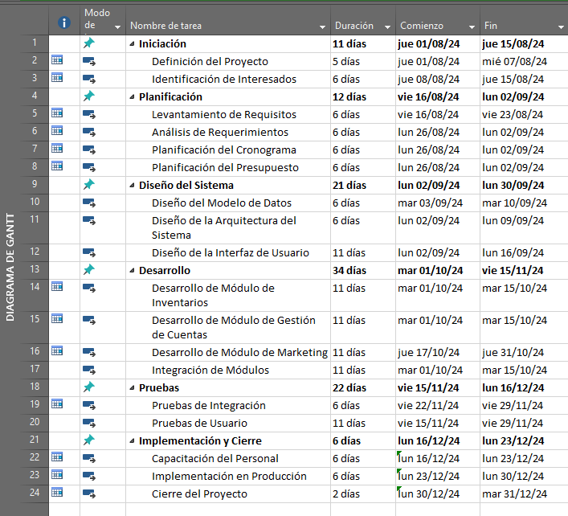

### Diagrama WBS

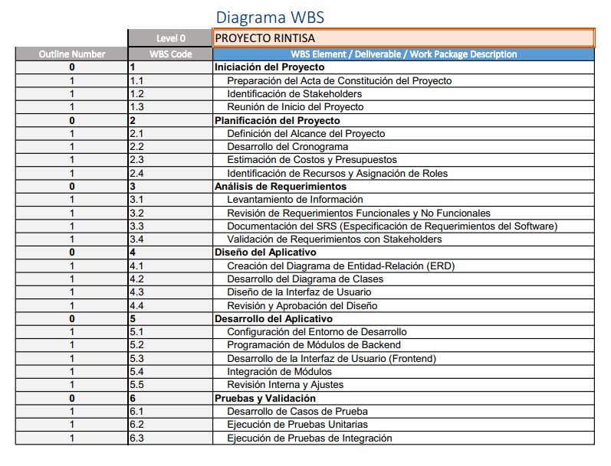

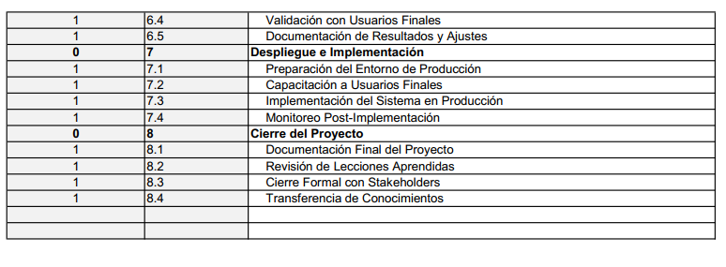

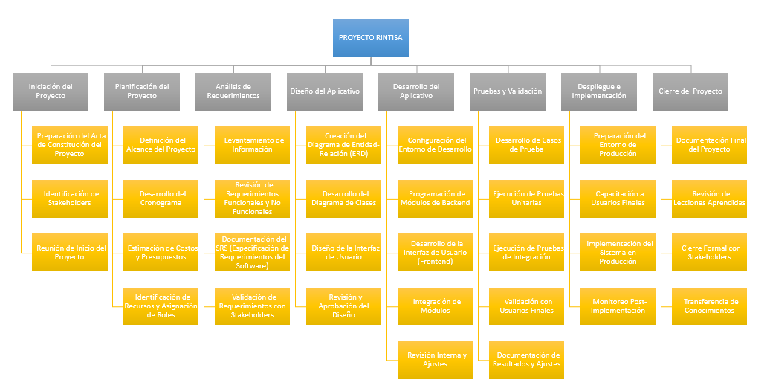

### Encuestas

**ENCUESTA DE USO DE TECNOLOGIAS Y NECESIDADES DE SOFTWARE**

|  |  |  |  |
| --- | --- | --- | --- |
| **DATOS EMPRESA** | |  | |
| *Nombre o*  *Razón Social:* | RINTISA SAC | *RUC:* | 20100617332 |
| **DATOS ENCUESTADO** | |  | |
| *Apellidos y*  *Nombres* | Carlos Gómez Rivera | *Cargo:* | Gerente de Operaciones |

Responda las preguntas según su conocimiento y actividad de la empresa

1. ¿Cuál es el giro (rubro) de la empresa donde labora?

**Fabricación y distribución de productos alimenticios.**

1. ¿La empresa cuenta con equipos de cómputo?
   1. **Si**
   2. No
2. ¿La empresa cuenta con impresora?
   1. **Si**
   2. No
3. ¿Qué tipo de sistema de control trabaja actualmente la empresa?
   1. Manual
   2. **Computarizado**
4. ¿Qué tipo de software utilizan en la empresa?
   1. **Software de control de almacén**
   2. **Software de gestión contable y facturación**
   3. Software de gestión de recursos humanos
   4. Ninguno
5. ¿Le gustaría adquirir un nuevo software
   1. **Si**
   2. No

7. ¿Qué funcionalidades cree que debería tener un nuevo software para ser útil en la empresa?

a. **Control de inventarios**  
 b. **Facturación automatizada**  
 c. **Gestión de ventas**  
 d. Gestión de recursos humanos  
 e. Otro (Especificar): Optimización de la cadena de suministro.

8. ¿Considera que el software mejoraría la eficiencia de la empresa?

a. **Sí**  
 b. No

**ENCUESTA DE NECESIDADES DE SOFTWARE PARA LA CADENA DE SUMINISTRO**

|  |  |  |  |
| --- | --- | --- | --- |
| **DATOS EMPRESA** | |  | |
| *Nombre o*  *Razón Social:* | RINTISA SAC | *RUC:* | 20100617332 |
| **DATOS ENCUESTADO** | |  | |
| *Apellidos y*  *Nombres* | Laura Pérez Delgado | *Cargo:* | Jefa de Logística |

Responda las preguntas según su conocimiento y actividad de la empresa

1. ¿En qué áreas cree que un sistema de software podría mejorar la cadena de suministro de la empresa?

a. **Control de inventario**  
b. **Gestión de proveedores**  
c. **Gestión de pedidos**  
d. **Distribución**

1. ¿La empresa enfrenta problemas relacionados con la saturación de stock o la pérdida de productos?
   1. **Si**
   2. No
2. ¿Cómo maneja actualmente la empresa el control de fechas de vencimiento de productos?

a. **Manual**  
 b. Automatizado

1. ¿Cuántos empleados participan activamente en la gestión de la cadena de suministro?

a. Menos de 5  
b. **Entre 5 y 10**  
c. Más de 10

1. ¿Cree que un software especializado podría mejorar el seguimiento y control de la cadena de suministro?

a. **Sí**  
b. No

1. ¿Qué características considera esenciales en un software para la gestión de la cadena de suministro?

a. **Notificaciones automáticas de reabastecimiento**  
b. **Optimización de rutas de entrega**  
c. **Reportes automáticos de stock**  
d. Otro (Especificar): Gestión eficiente de proveedores.

1. ¿Le gustaría que el software incluya reportes personalizados de la gestión de inventarios?

a. **Sí**  
b. No

1. ¿Qué otro aspecto considera importante mejorar mediante un software?

Automatización de los procesos de distribución para evitar demoras en la entrega.

### Pantallas del Prototipo

Para resolver el problema de RINTISA, que se centra en mejorar la eficiencia de la cadena de productividad de alimentos, reducir la pérdida de productos almacenados y optimizar las operaciones de marketing y ventas, se pueden plantear tres alternativas de solución, cada una con un enfoque diferente pero complementario.

### Sistema de Gestión de Inventarios y Almacenamiento

Este sistema se enfocaría en gestionar el inventario y el almacenamiento, con funcionalidades para monitorear el stock, prever vencimientos, y optimizar la rotación de productos. Esto ayudará a reducir la pérdida de productos almacenados y a evitar la saturación de stock.

**Pantalla de Inicio de Sesión**

Autenticación de usuarios, incluyendo roles de administrador y operadores de almacén.

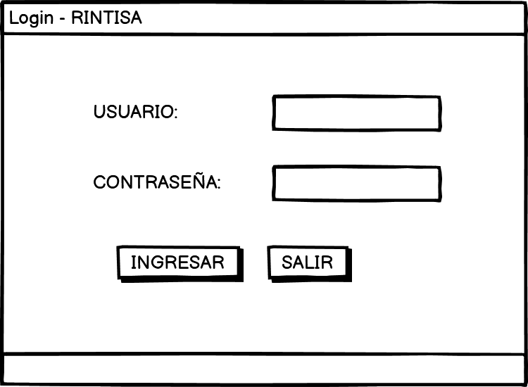

**Panel de Control del Inventario**

Resumen del estado actual del inventario, alertas de productos próximos a vencer y productos con baja rotación.

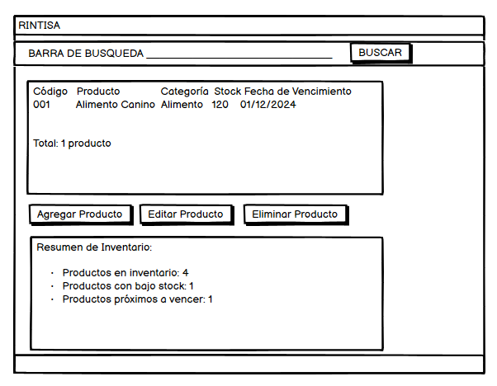

**Pantalla de Gestión de Productos**

Agregar, editar, y eliminar productos, incluyendo detalles como fechas de vencimiento, cantidades, y ubicación en el almacén.

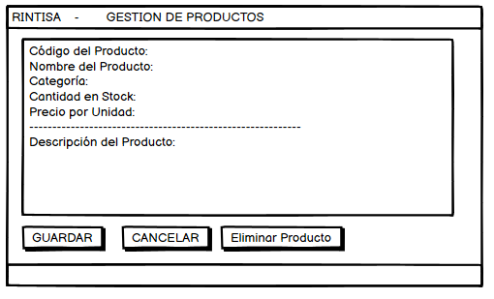

**Pantalla de Reportes de Inventario**

Generación de reportes sobre el inventario, incluyendo productos por vencer, productos fuera de stock, y análisis de rotación.

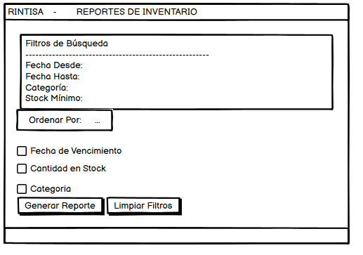

**Pantalla de Optimización de Stock**

Herramienta para analizar el stock y sugerir movimientos de productos entre almacenes, promociones para liquidar productos, y pedidos de reabastecimiento.

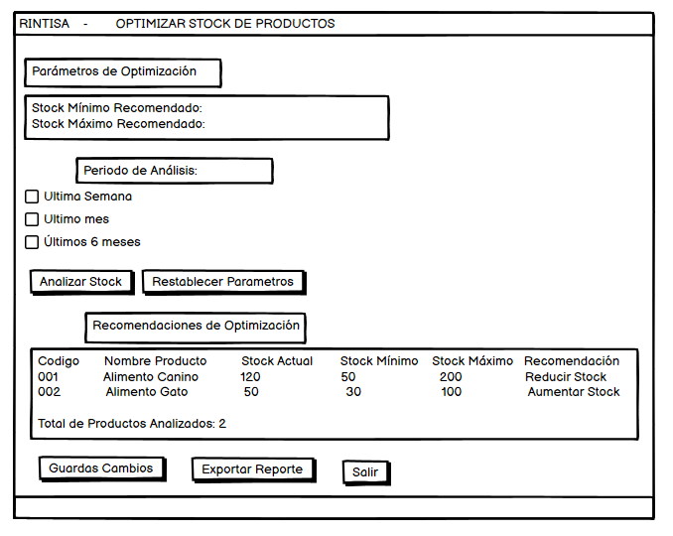

### Sistema de Gestión de Ventas y Marketing

Este sistema integraría herramientas de gestión de ventas y marketing, permitiendo al equipo de RINTISA alinear sus estrategias de marketing con las ventas, mejorar la rotación de productos, y optimizar las campañas de marketing.

**Pantalla de Inicio de Sesión:**

Autenticación de usuarios, con roles específicos para el equipo de marketing y ventas.



**Panel de Control de Marketing:**

Resumen de campañas de marketing activas, análisis de rendimiento de campañas y acceso a métricas clave.

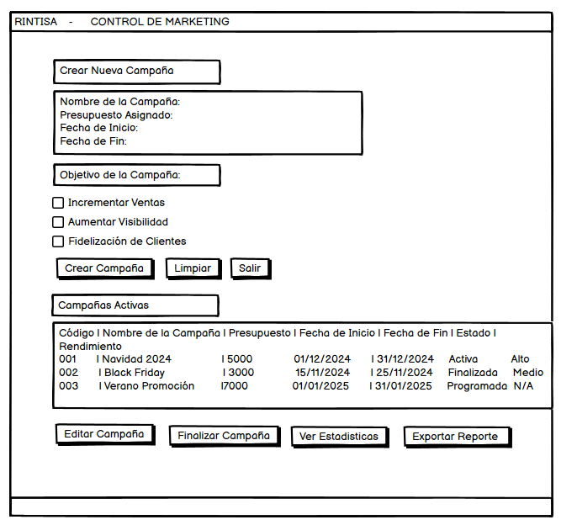

**Pantalla de Gestión de Clientes:**

Gestión de cuentas de clientes, incluyendo historial de compras, preferencias de productos, y segmentación de mercado.

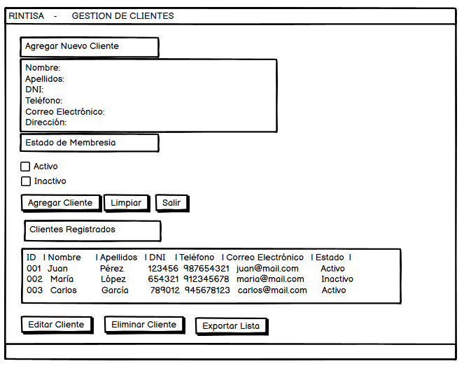

**Pantalla de Creación de Campañas:**

Herramienta para diseñar y lanzar campañas de marketing, con opciones para seleccionar productos, definir audiencias, y programar la duración de las campañas.

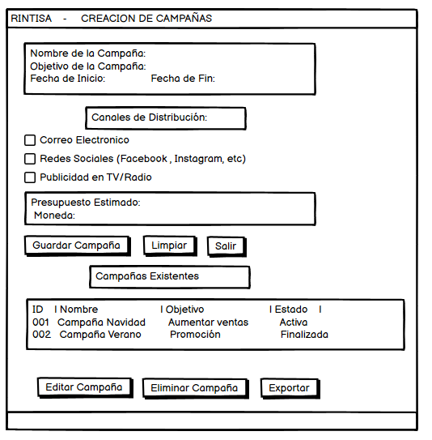

**Pantalla de Reportes de Ventas:**

Reportes detallados de ventas, análisis de la efectividad de las campañas, y recomendaciones para mejorar la estrategia de marketing.

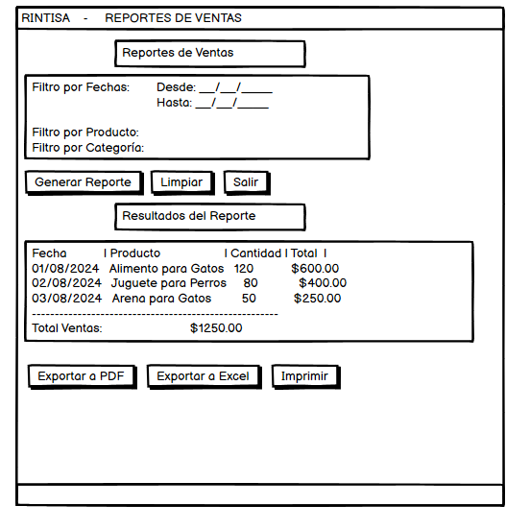

### Sistema Integral de Gestión de la Cadena de Suministro

Este sistema integraría la gestión de inventarios, ventas, marketing y logística, proporcionando una solución completa para optimizar toda la cadena de suministro, desde la recepción de materias primas hasta la venta final al consumidor.

**Pantalla de Inicio de Sesión:**

Autenticación de usuarios, con roles diferenciados para cada departamento (almacén, ventas, marketing, logística).



**Panel de Control Integrado:**

Vista general de la cadena de suministro, incluyendo inventarios, pedidos, y campañas de marketing en un solo lugar.

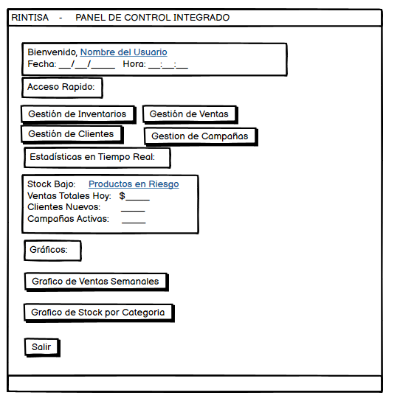

**Pantalla de Gestión de Pedidos:**

Herramienta para gestionar los pedidos de clientes, con seguimiento del estado del pedido, logística y entrega.

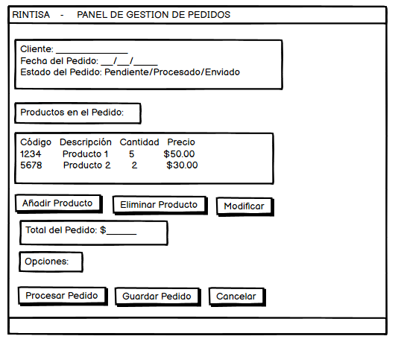

**Pantalla de Gestión de Distribución:**

Gestionar y optimizar la distribución de productos desde los centros de distribución hasta los clientes finales, con seguimiento en tiempo real.

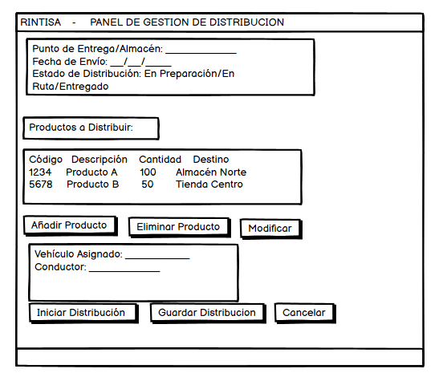

**Pantalla de Gestión de Proveedores:**

Facilitar la gestión de relaciones con proveedores, controlando la calidad y tiempos de entrega, y optimizando la cadena de suministro.

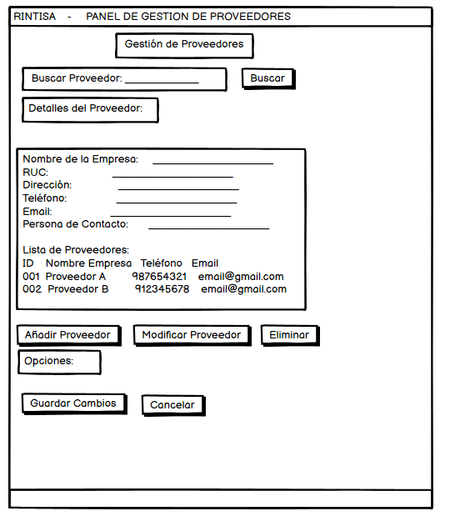

### C:\Users\rotvik\Desktop\INTEGRADOR I\PROYECTO\APF1\DiagramaClases.pngDiagrama de Clases

### Diagrama Entidad-Relación

### ****Referencias Bibliográficas****

Cabrera, F. (03 de 2021). Propuesta para el planeamiento estratégico de la seguridad nacional desde una perspectiva multidimensional. Revista Científica General José María Córdova, 19(33). Obtenido de <http://www.scielo.org.co/scielo.php?pid=S1900-65862021000100005&script=sci_arttext>

Hoffer, J. A. (n.d.). Modern systems analysis and design. Editorial Universidad Autónoma de Manizales. https://tubiblioteca.utp.edu.pe/cgi-bin/koha/opac-detail.pl?biblionumber=30631